Активные сетевые атаки
DOS, DDOS, arp spoofing, dhcp spoofing, dns spoofing, sslsplit, sslstrip, sslsplit.

Активные сетевые атаки
DoS и DDoS
MITM. Спуфинг
ARP Spoofing
DHCP-spoofing
DNS-spoofing
Атаки на протоколы маршрутизации
Атаки на SSL
sslstrip
SSLSPLIT
Практическое задание
Дополнительные материалы
Использованная литература

Активные сетевые атаки
Активное воздействие на сеть оказывает непосредственное влияние на работу системы: изменяет конфигурацию, нарушает работоспособность и принятую политику безопасности. Практически все типы удаленных атак — это активные воздействия.
Они отличаются от пассивных тем, что их принципиально можно обнаружить — с большими или меньшими усилиями. Дело в том, что в результате активных воздействий в системе происходят изменения.

DoS и DDoS
DoS-атака направлена на то, чтобы жертва вошла в состояние «отказа в обслуживании» (Denial of Service). Так мы не компрометируем и не повреждаем конфиденциальную информацию, но делаем ее недоступной на время.
Иногда выделяют DDoS-атаки (Distributed Denial of Service) — распределенные атаки типа «отказ в обслуживании». Воздействие производится не одним узлом, а массированным числом «зомби»-компьютеров, ботнетом.
DoS-атаки можно условно поделить на три группы:
- Атаки большим числом формально корректных, но, возможно, сфальсифицированных пакетов. Такие воздействия направлены на истощение ресурсов узла или сети.
- Атаки специально сконструированными пакетами, вызывающие общий сбой системы из-за ошибок в программах.
- Атаки фальсифицированными пакетами, вызывающими изменения в конфигурации или состоянии системы. Блокируют передачу данных, сбрасывают соединение или резко снижают его эффективность.
DoS-атаки:
- Шторм ложных TCP-запросов на создание соединения.
- UDP flood.
- Ложные DHCP-клиенты.
- Smurf-атака.
- Изменение конфигурации или состояния узла
- Атаки, использующие ошибки реализации сетевых служб.
Для защиты от DDoS-атак используют специальные сервисы. Наиболее известные:
- QRATOR — используется сервисом Habrahabr.ru;
- Cloudflare.
В этом случае в DNS-домены защищаемых ресурсов анонсируются на DNS-сервера соответствующего сервиса. Эти IP-адреса — anycast: один «белый» IP-адрес разделяется множеством машин. Это происходит благодаря протоколу маршрутизации BGP, который выбирает ближайший anycast-узел. Далее трафик приходит на машину сервиса-защитника, который анализирует, является ли данный запрос DDoS-атакой. Если все хорошо, он пропускает на серверы клиента.

MITM. Спуфинг
Man In The Middle — «человек посередине». Прослушать чужой трафик легко, если мы находимся в том же сегменте сети, а сеть построена на базе концентратора (хаба). То же можно сделать, если сеть работает с коммутатором. В обоих случаях можно внушить жертве, что злоумышленник — это маршрутизатор, а последнего заставить считать таковым клиента.
Если используется коммутатор, тоже можем сделать так, что выбранный абонент будет пересылать информацию через компьютер злоумышленника. Это позволяет и прослушивать, и подменять трафик. Это возможно благодаря архитектурным особенностям ряда протоколов стека TCP/IP, прежде всего ARP, DHCP и DNS.
Разберем основные атаки:
- ARP-Spoofing;
- DHCP-Spoofing;
- DNS-Spoofing.
На базе одной из них выстраивается фундамент атаки на SSL:
- sslstrip;
- sslsplit.

ARP Spoofing
Для адресации IP-пакетов в Internet кроме IP-адреса хоста необходим:
- либо Ethernet-адрес его сетевого адаптера — в случае адресации внутри одной подсети;
- либо Ethernet-адрес маршрутизатора — в случае межсетевой адресации.
Чтобы хост смог найти эти адреса, применяя алгоритмы удаленного поиска в сети, используется протокол ARP (Address Resolution Protocol).
Анализ безопасности протокола ARP показывает: перехватив на атакующем хосте внутри данного сегмента сети широковещательный ARP-запрос, можно послать ложный ARP-ответ. Если в нем объявить себя искомым хостом (например, маршрутизатором), в дальнейшем можно активно контролировать сетевой трафик дезинформированного хоста.
Arp-spoofing — это атака L2-уровня. Разберем ее схему атаки:
- Ожидание ARP-запроса от жертвы.
Если получен такой запрос, по сети на запросивший хост передается ложный ARP-ответ. В нем указывается адрес сетевого адаптера атакующей станции (ложного ARP-сервера) или тот Ethernet-адрес, на котором будет принимать пакеты ложный ARP-сервер.
- Прием, анализ, воздействие на пакеты обмена и передача их между взаимодействующими хостами.
arp
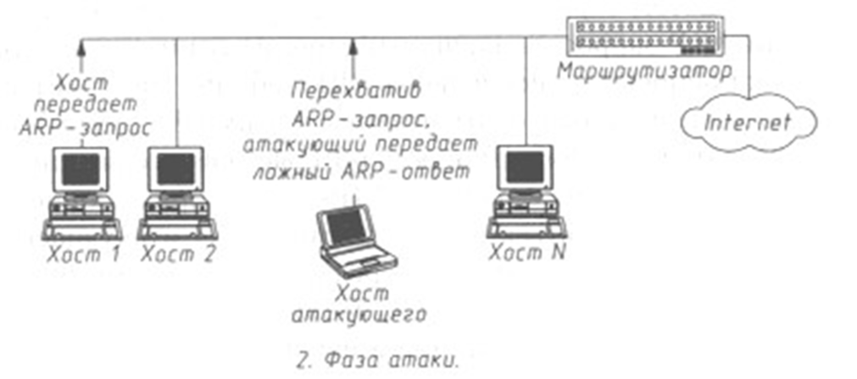
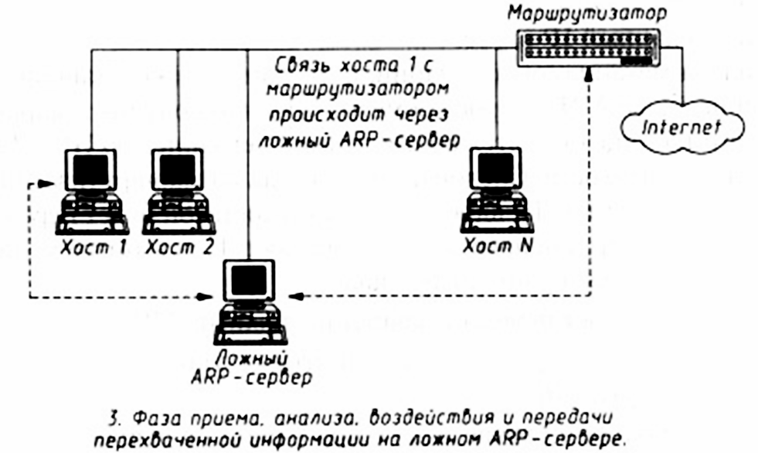
- Атакованный хост передает пакеты на ложный ARP-сервер.
Ложный ARP-сервер посылает принятые от атакованного хоста пакеты на маршрутизатор.
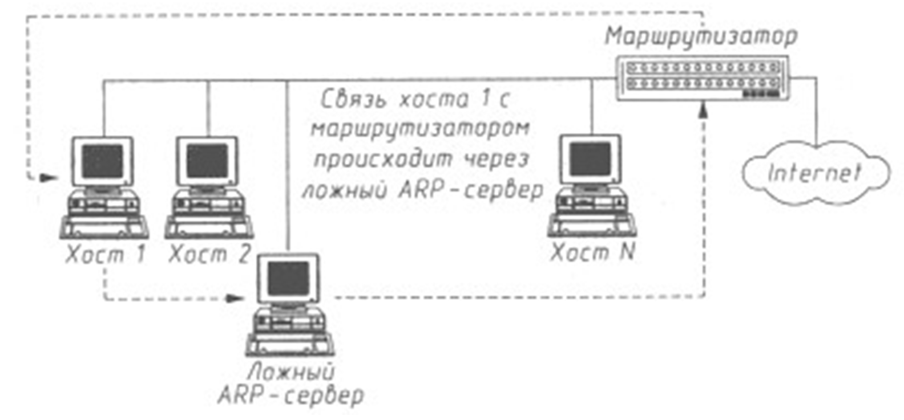
Если пришел ответ на запрос, маршрутизатор адресует его непосредственно на атакованный хост, минуя ложный ARP-сервер.
Но можно посылать ложные ARP-ответы в обе стороны. Так делают, чтобы реализовать большой класс MITM-атак.
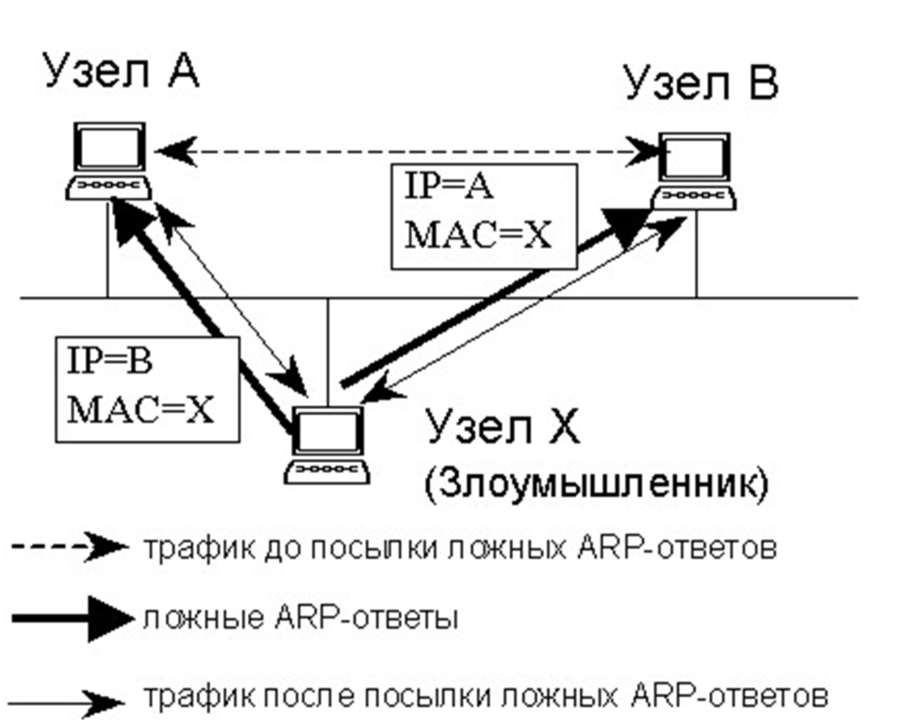

Рассмотрим, как используют ARP Spoofing с помощью утилиты arpspoof. Отравим arp-таблицу маршрутизатору:
arpspoof -i eth0 10.0.2.6 -t 10.0.2.1

Отправим arp-таблицу для жертвы (DVL):
arpspoof -i eth0 10.0.2.1 -t 10.0.2.6

Посмотрим arp-таблицу на DVL:
arp -a

В обе стороны:
arpspoof -i eth0 -c both -t 10.0.2.1 -r 10.0.2.6

Запустим на жертве:
ping ya.ru
Понаблюдаем трафик в Wireshark на машине злоумышленника.
Что помогает защититься:
- использовать статические arp;
- отслеживать arpwatch;
- разбивать сеть на vlan;
- применять Access list на управляемом коммутаторе.
Вариант — использовать «железо» для обнаружения вторжений.
На практике почти никто так не поступает: vlan делают по другим соображениям.
Чтобы конструкция заработала, нужно в Kali Linux включить ip forwarding. Вместо arpspoof можно использовать ettercap:
ettercap -i eth0 -T -q -M ARP /10.0.2.1/10.0.2.6/

Выполним arpspoof для всех:
ettercap -i eth0 -T -q -M ARP /10.0.2.1//
etter
Или использовать графическую оболочку:
ettercap -G

Чтобы написать фильтры:
etterfilter

Чтобы добавить плагин, используем ключ -P autoadd:
ettercap -i eth0 -P autoadd -T -q -M ARP /10.0.2.1//

ettercap -i eth0 -T -q -w ettercap.pcap -M ARP /10.0.2.1/10.0.2.6/

Посмотрим фильтры:
ls /usr/share/ettercap
cat /usr/share/ettercap/etter.filter.example

DHCP-spoofing
Рассмотрим алгоритм работы DHCP. С порта 68/UDP на 67/UDP компьютер отправляет запрос обнаружения DHCP-сервера на 255.255.255.255 c адреса 0.0.0.0. Сервер откликается, предлагая IP-адрес, маску, настройки DNS и шлюза по умолчанию. Клиент отправляет запрос адреса, сервер его подтверждает, и клиент использует настройки, сообщенные dhcp-сервером.
Ettercap позволяет не рассылать постоянно arp-запросы, а один раз заставить жертву добровольно использовать в качестве шлюза машину злоумышленника. Срабатывать это будет не всегда. Все зависит от того, кто ответит первым: настоящий DHCP-сервер или ложный.
Чтобы устранить эту проблему, нужно чуть заDoSить подлинный DHCP-сервер.
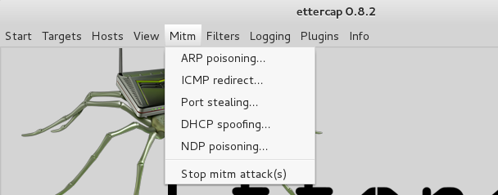

DNS-spoofing
Система DNS обеспечивает поиск для доменного имени соответствующего значения ресурса — как правило, IP-адреса.
Рассмотрим алгоритм удаленного поиска IP-адреса по имени в сети Internet.
Ближайший DNS-сервер, как правило, устанавливается при настройке сетевой ОС. Хост посылает на его IP-адрес DNS-запрос и указывает в нем имя сервера, IP-адрес которого необходимо найти.
DNS-сервер, получив такое сообщение, ищет указанное в запросе имя в своей базе. Если находит, отправляет на хост DNS-ответ с соответствующим IP-адресом. Если не обнаруживает такого имени, пересылает DNS-запрос на один из ответственных за домены верхнего уровня DNS-серверов. Их адреса содержатся в файле настроек DNS-сервера. Тогда процедура повторяется, пока имя не будет найдено или окончательно не обнаружено.
Три варианта удаленной атаки на DNS:
- Перехват DNS-запроса.
- Направленный шторм ложных DNS-ответов на атакуемый хост.
- Перехват DNS-запроса или создание направленного шторма ложных DNS-ответов на DNS-сервер.
Перехват DNS-запроса (схема атаки):
- Ожидают DNS-запроса.
- Из полученного сообщения извлекают сведения. На запросивший хост передают по сети ложный DNS-ответ от имени (с IP-адреса) настоящего DNS-сервера. Здесь указывают IP-адрес ложного DNS-сервера.
- Если приходит пакет от хоста — прописывают в его IP-заголовке IP-адрес ложного DNS-сервера и передают пакет на сервер. Ложный DNS-сервер ведет работу с сервером от своего имени.
- Если приходит пакет от сервера — прописывают в его IP-заголовке IP-адрес ложного DNS-сервера и передают пакет на хост. Так для атакованного хоста ложный DNS-сервер выглядит как настоящий.
dnsspoof
hostfile — файл, похожий на /etc/hosts, но служит для того, чтобы навязывать жертвам ответы:
dnsspoof -f hostfile
Если утилита dnsspoof не сработает, попробуйте использовать ettercap.

Атаки на протоколы маршрутизации
Разберем пример атаки на протокол маршрутизации RIP. Он довольно простой: маршрутизаторы рассылают метрики — информацию о количестве хопов. Если злоумышленник будет отправлять в обе стороны сигнал о том, что маршрут доступен через него с меньшей метрикой — трафик пойдет через ложный маршрутизатор.

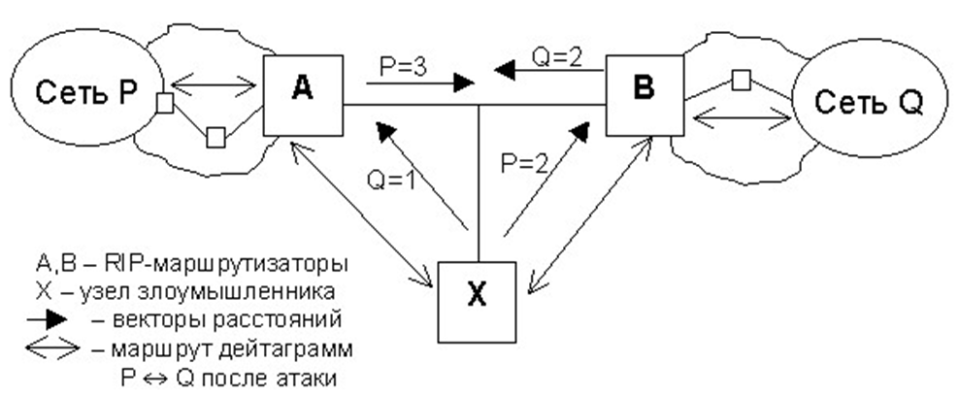

Атаки на SSL
Многие протоколы изначально не были шифрованными. Выполнить arpspoof уже было достаточно, чтобы с помощью Wireshark проанализировать трафик жертвы, получить доступ к конфиденциальным данным и паролям. HTTP, SMTP, FTP изначально передают данные в нешифрованном виде.
Даже сейчас продолжают работать сайты, которые передают данные по HTTP, и хостинги, которые предлагают заливать данные на сервер по FTP. Таких веб-ресурсов и сервисов становится все меньше, но они еще есть.
HTTPS — протокол HTTP, инкапсулированный в TLS (дальнейшее развитие протокола SSL). Он проверяет подлинность ресурса и шифрует данные, а потом инкапсулируется в сессию TCP — она уже не подразумевает шифрование.
Но это не значит, что HTTPS — панацея. Рассмотрим две атаки, которые позволяют получить доступ даже к шифрованной информации.

sslstrip
Sslstrip базируется на том, что если в браузере вбить адрес ресурса — например, site.ru, — он сначала попытается подключиться по протоколу http. И только когда клиент подключится к серверу на порт 80/TCP, получит редирект 302 с указанием адреса https в заголовке Location.
Злоумышленник может воспользоваться этим: продолжить отвечать по http с порта 80/TCP, а к серверу подключаться по HTTPS на 443 TCP-порт от имени клиента. При этом утилита sslstrip вынуждена анализировать и html, заменяя https в схеме на http — и это не всегда корректно работает.
Для убедительности sslstrip может добавить и иконку замка. Когда она размещалась слева от схемы, это дезинформировало пользователей. Сейчас там находится надпись «Защищено» и значок замка, а иконки браузеры вынесли в заголовок таба.
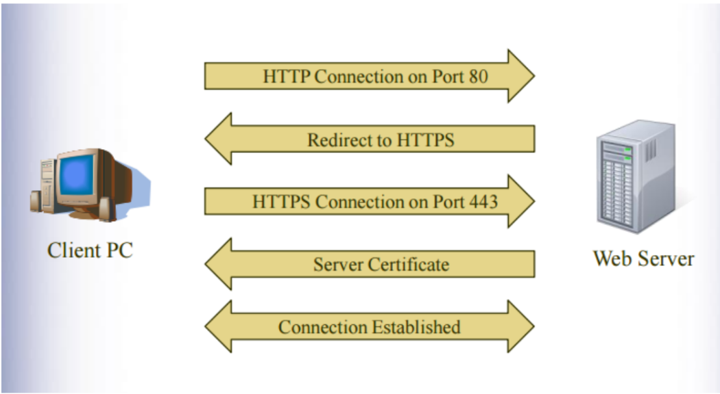
Схема подключения к https
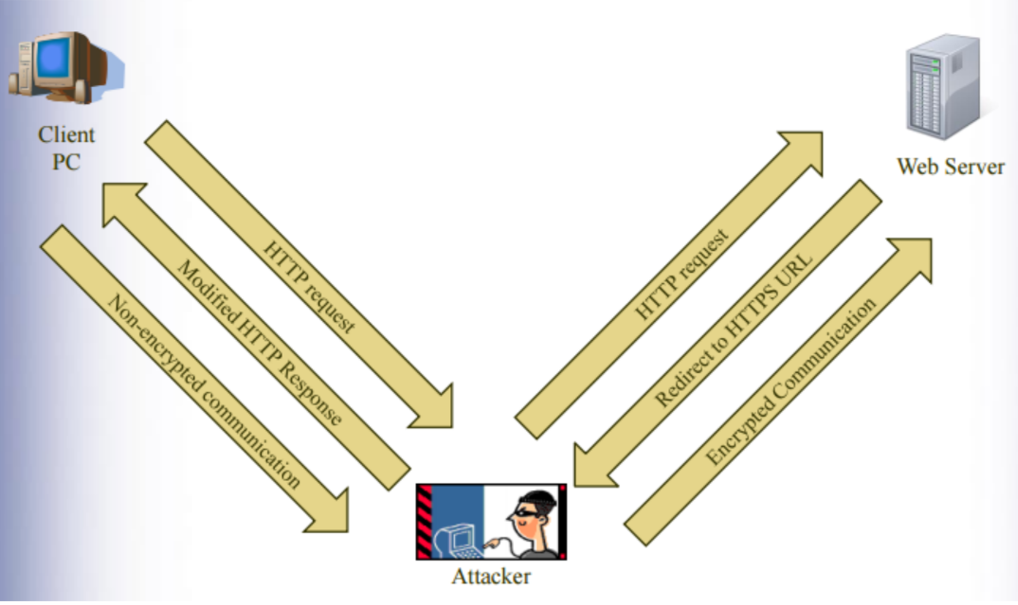
Схема с злоумышленником
Чтобы защититься от sslstrip, используются механизмы https everywhere и HSTS — последний тоже не панацея, можно его обойти.
Еще можно применять arpspoof или запущенный ettercap.
Следует включить IP Forwarding:
echo "1" > /proc/sys/net/ipv4/ip_forward

Настроить пересылку с порта 80 на 8080:
iptables -t nat -A PREROUTING -p tcp --destination-port 80 -j REDIRECT --to-port 8080

Запустить, записывая запросы и ответы в log, слушать на порту 8ыыдыекш 080:
sslstrip -w sslstrip.log -l 8080

SSLSPLIT
SSLSPLIT позволяет заменить сертификат. Злоумышленник выпускает пару «закрытый-открытый ключ» и подписывает ее своим сертификатом. Если он не проверяется, хакер получает доступ к конфиденциальным данным.
Даже если браузер видит, что сертификат не валиден, он может дать возможность нажать «Далее» и работать по незащищенному соединению.
Но сертификат можно и импортировать. Это может сделать провайдер, якобы чтобы иметь доступ к локальным ресурсам .localnet. Или работодатель, который уже встроил сертификат в браузер. Так может поступить злоумышленник, используя методы социальной инженерии. Заходит жертва на сайт казино, а он предлагает: чтобы деньги и пароли не утекли, нужно установить в браузер сертификат и использовать защищенное соединение. Пользователь та и делает, и браузер больше не предупреждает, что сертификат не валидный.
Чтобы защититься, надо повышать компьютерную и информационную грамотность сотрудников: учить не скачивать расширения, не устанавливать приложения, не открывать сомнительные аттачи в почте.
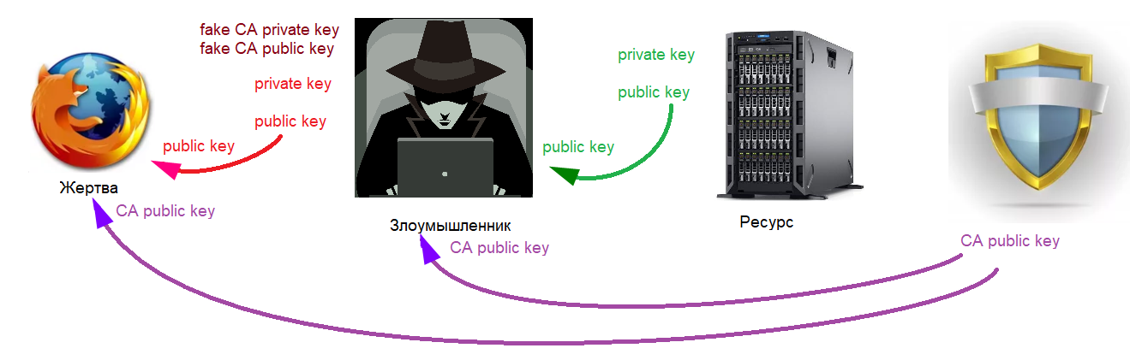
Злоумышленник представляется клиентом, а для жертвы — ресурсом. Если жертва (например, браузер) проверяет, валиден ли сертификат, эта схема сработает, только если пользователь нажмет «далее»
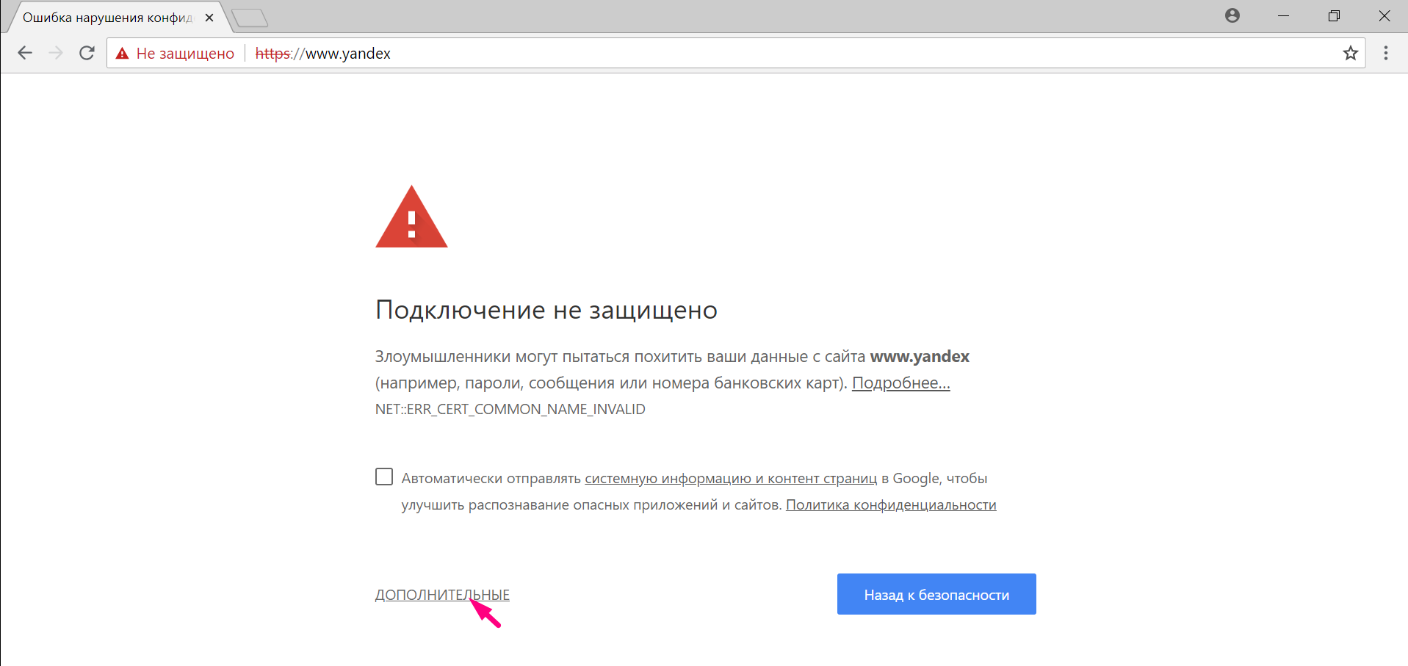
Только для умных
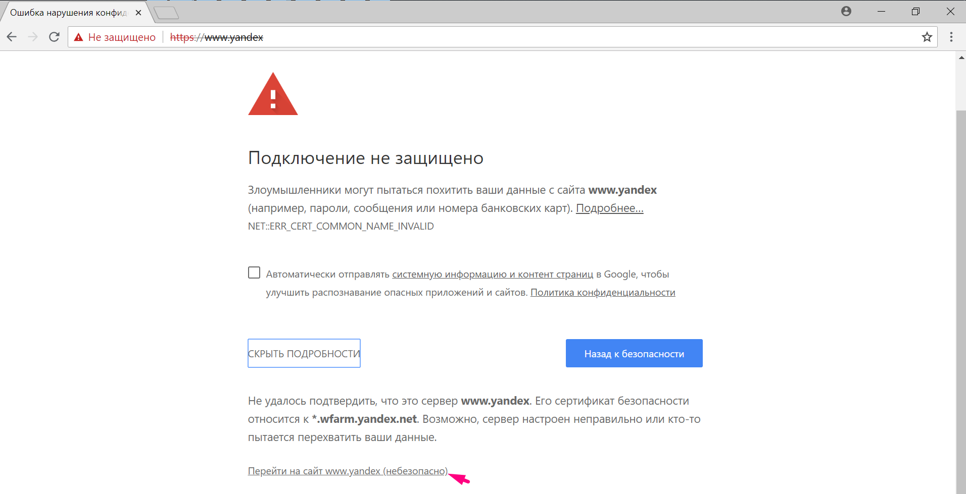
На свой страх и риск
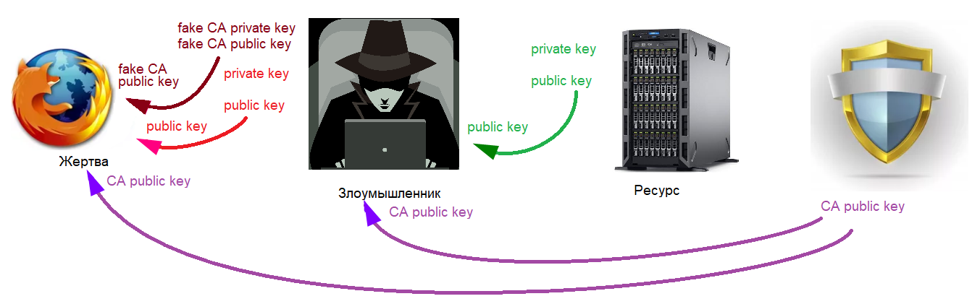
Если злоумышленник убедит пользователя импортировать свой сертификат ложного CA, то предупреждений уже не будет
Включаем IP Forwarding:
echo "1" > /proc/sys/net/ipv4/ip_forward

Настраиваем пересылку с 80 TCP-порта на 8080:
iptables -t nat -A PREROUTING -p tcp --destination-port 80 -j REDIRECT --to-port 8080

Настраиваем пересылку с 443 TCP-порта на 8443:
iptables -t nat -A PREROUTING -p tcp --dport 443 -j REDIRECT --to-ports 8443

Генерируем сертификат:
openssl genrsa -des3 -out server.key 2048
openssl rsa -in server.key -out server.key.insecure
mv server.key server.key.secure
mv server.key.insecure server.key
openssl req -new -key server.key -out server.csr
openssl x509 -req -days 365 -in server.csr -sign key.key -out server.crt

Запускаем sslsplit:
sslsplit -D -l sslsplit.log -j /tmp/sslsplit/ -S /tmp/ -k server.key -c server.crt ssl 0.0.0.0 8443 tcp 0.0.0.0 8080
Далее надо запустить в отладочном режиме (-D), вести лог подключений (-l sslsplit.log), установить chroot jail (-j /tmp/sslsplit/), сохранить файлы на диск (-S /tmp/), указать ключ (-k server.key) и сертификат (-c server.crt), настроить прокси (0.0.0.0 8443 для ssl, 0.0.0.0 8080 для tcp).
Чтобы у жертвы страница открылась сразу, пользователь должен сам дать разрешение браузеру на подключение в небезопасном режиме или заранее импортировать сертификат.
В мобильных приложениях цепочку сертификатов могут вовсе не проверять:
private static bool CertificateValidationCallBack(
object sender,
System.Security.Cryptography.X509Certificates.X509Certificate certificate,
System.Security.Cryptography.X509Certificates.X509Chain chain,
System.Net.Security.SslPolicyErrors sslPolicyErrors)
{
return true;
}
Рекомендуем проводить аудит кода и исправлять такие уязвимости. Защитить приложение от sslsplit может Certificate Pinning — сертификат встраивается в код продукта.

Практическое задание
- Выбрать сайт https и с помощью arpspoof перехватить данные, используя sslstrip. Сайт открыть в браузере жертвы.
- * Выполнить задание 1, используя dhcp spoof. Разобраться, как работает dhcp spoofing, применяя Wireshark. С помощью ettercap -G запустить dhcp spoof, направив трафик жертвы на Kali linux. В Wireshark перехватить пароль на сайт https, который пытается посетить жертва.
- * Выполнить задание 2, используя sslsplit. Сгенерировать сертификат, скормить его sslsplit. Если сайт перестает работать при атаке sslstrip, попробовать поработать с sslsplit.

Дополнительные материалы
- http://ettercap.github.io/ettercap/.
- http://bit.ly/1C9ge9U (ettercap filters sample).
- https://ru.wikipedia.org/wiki/HTTPS_Everywhere.

Использованная литература
- https://kali.tools/?p=177.
- https://kali.tools/?p=1232.
- http://blog.regolit.com/2010/02/16/personal-ca-and-self-signed-certificates.

